本文就广泛关注的热镀铝锌合金及热镀锌彩涂板的寿命评价问题，以彩涂板使用寿命的评价方法为基准，分别从综合性能、腐蚀机制、切边及加工部位的腐蚀行为等方面进行了分析，综述它们各自的寿命特性。
关键词：彩涂钢板 寿命 热镀铝锌 热镀锌
1 前言
全球范围内，彩涂钢板（以下简称彩涂板）在建筑业的应用历来占有重要的位置。国内彩涂板在轻型屋面墙面的门式刚架房屋、压型钢板薄壁拱壳屋盖和钢结构住宅体系中的应用已积有20余年的经验，取得了长足的发展。但从全国范围建筑业对彩涂板构件设计应用的总体水平而言，还不尽如人意。主要表现为，在围护体系的设计应用中对彩涂板合理选材的理解和认识可能还不是十分清楚，时有一定的盲目性。
经过近十来年的实践磨合，业内人士对建筑物彩涂板品种选择决策上认可了热镀铝锌合金和热镀锌彩涂板均可作为围护体系的首选品种，淡化了片面强调选用某单一品种的倾向性。问题的焦点是对彩涂板在建筑应用中的真实使用寿命和耐久性能的要求不同，衡量标准不统一，在理解和认识上有局限性。
本文就仅此普遍关注的热镀铝锌合金和热镀锌彩涂板的使用寿命特性问题进行讨论。从彩涂板的寿命概念、热镀铝锌合金和热镀锌彩涂板的腐蚀机制和腐蚀行为角度出发，对热镀铝锌合金和热镀锌彩涂板的平板部位腐蚀、切边部位腐蚀和加工成型部位腐蚀与热镀锌彩涂板腐蚀的比较进行分析，并对热镀铝锌合金和热镀锌彩涂板的使用寿命进行讨论。
2 彩涂板的使用寿命和耐久性的评定方法
从彩涂板的涂层结构特性及其机制的基础上分析[1],彩涂板的使用寿命实质上是指在实际应用工况条件下，彩涂板基板的耐蚀性和有机涂膜的耐候性，两种性能使用极限的统一体现。室外挂片长期暴晒和实验室模拟使用环境加速抗气候性能试验的方法被广泛的用来评定彩涂板的寿命。但由于对试验结果衡量标准的不统一、环境的复杂性、对彩涂板的寿命认识角度差异等因素，测定结果也只能说明或推测（算）彩涂板在特定环境下的概率寿命。
2.1 以涂膜的表观寿命为评判标准的彩涂板寿命
彩涂板的抗气侯性能主要取决于卷材涂料的涂膜理化性能。国外涂料行业资料报道中，曾提出彩涂板的耐久年限是指涂膜产生严重硬化、粉化以前的间隔时间。宝钢彩涂板产品资料报道了在同一使用环境（城市）下，不同涂膜彩涂板的使用寿命差异（表1）。
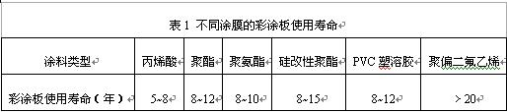
又据资料报道[2]，另一种类似的寿命评定标准是当有机涂膜长期遭阳光照射而致硬化和粉化、因湿气而致膨出和松孔，最终渐渐失去了涂膜的保护作用时，需要再重新进行涂漆维修处理前的时间作为彩涂板的使用寿命。依据这一概念，国外根据当今涂料发展的水平，有可能确定以后采用彩涂板的涂膜，在某些重污染气候环境下的一次使用寿命不少于20年，乡村地区为30~40年。
2.2 我国彩涂板使用寿命衡量方法及标准
2.2.1 衡量方法
我国建筑业人士曾将建筑用彩涂板的使用寿命自行归纳为三类：（1）装饰性寿命，指彩涂板表观出现褪色、粉化、龟裂、局部脱落等缺陷，有损建筑物的审美形象以前的使用时间；（2）维修寿命，指彩涂板表观出现大面积涂膜严重老化、粉化并局部脱落和出现锈斑，影响彩涂板的基板加深腐蚀之前进行维修的间隔时间；（3）极限寿命，指彩涂板的建筑物，使用过程中不维修，直到失去围护作用的时间。这三种衡量彩涂板寿命的方法各有特色，曾分别被彩涂板生产、设计、用户等部门采用。
2.2.2 关于国家标准
为使我国在彩涂板寿命评价上达到统一，在新修订待颁布的《彩色涂层钢板及钢带》标准中，对彩涂板的使用寿命和耐久性的衡量作了具体阐述。它将使用寿命和耐久性分为表2中表述的5个级别，其中使用寿命是指从生产结束时开始到原始涂层的性能下降到必须对其进行维修才能维持其对基板的保护作用时的间隔时间；耐久性是指涂层达到规定使用寿命的能力。
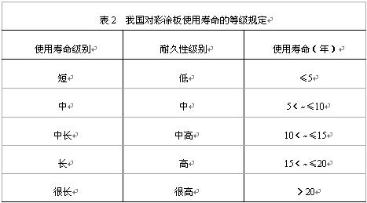
3 热镀铝锌合金和热镀锌彩涂板的性能
3.1热镀铝锌合金钢板和热镀锌钢板的基本特性
基板是决定彩涂板性能的决定性因素，为便于比较，表3、表4列出了热镀铝锌合金钢板和热镀锌钢板的主要性能的比较，图1、图2列出了热镀铝锌合金钢板（GL）和热镀锌钢板(GI)的表面形貌。
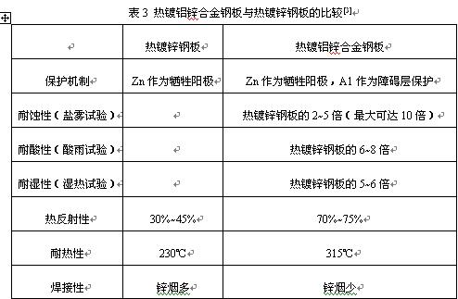

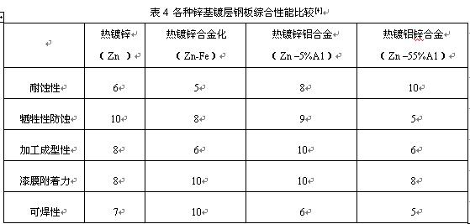
等级：10=最好，1=最差。
由表3、4可以初步看出，热镀锌与热镀铝锌在腐蚀机制上有很大差异，热镀铝锌板的耐蚀性、热反射性、耐热性明显优于热镀锌板。热镀铝锌板除牺牲性防蚀性能（指剪边部位）较热镀锌板差、加工性较热镀锌板略差外，其余性能相当。为更加客观地对这两种镀层钢板及其彩涂板的耐蚀性能的差异做出评价，本文作了进一步的讨论。
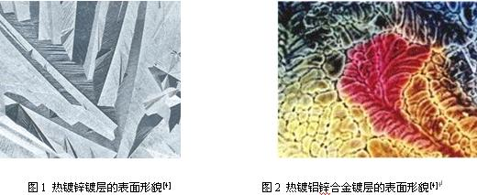
3.2 热镀铝锌合金和热镀锌彩涂板的腐蚀机制和腐蚀行为
凡所有涂镀层钢板的耐蚀性能应从其三个部位（平板、加工成型、剪边断面）的耐蚀性能综合比较做出评价。
3.2.1 热镀铝锌合金钢板和热镀锌钢板的腐蚀机制
热镀铝锌合金钢板优异的耐蚀性能主要源于其镀层由富铝区的树枝状组织和夹在其间的富锌共析物构成的独特树枝状结晶构造（图2、3b）[5]。当镀层暴露在腐蚀环境中时，富锌共析区域先腐蚀，腐蚀产物倾向于填满富铝的树枝晶间空隙处，使得腐蚀介质扩散变慢，决定了其宏观腐蚀速度具有抛物线性特征；而纯锌镀层主要受牺牲阳极机制控制（图1、3a），其腐蚀速度通常表现为线性的[6]。
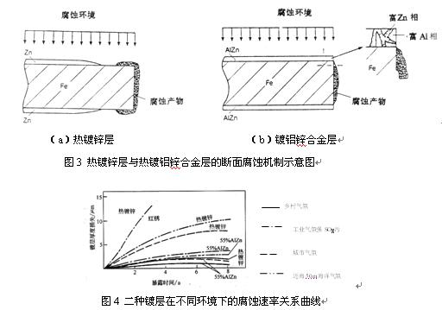
图4是热镀铝锌合金钢板和热镀锌钢板在瑞典Scandinavia四个试验站经过8年暴晒试验，镀层平均腐蚀速率[7]。结果表明：热镀铝锌合金镀层的腐蚀速率比热镀锌层低了3~7倍。也清楚示明，铝锌合金镀层的腐蚀速度呈抛物线型，锌镀层的腐蚀速度呈线性的。这个特征随着暴晒时间的持续延伸更为突出。
3.2.2 热镀铝锌合金和热镀锌彩涂板切边部位腐蚀行为的对比
不同基板生产的彩涂板，由于腐蚀机制的不同，对彩涂板切边部位的腐蚀行为产生不同的影响。热镀铝锌合金彩涂板和热镀锌彩涂板在日本川崎市田园地带进行多次暴晒对比试验后发现，热镀铝锌合金彩涂板的切边腐蚀较热镀锌彩涂板发生的早（图5、图6）[8]，暴晒初期的6~24个月尤为明显。因为镀层中的富铝相和富锌相匹配而产生富锌相选择性腐蚀，成虫咬状发展。之后，切边腐蚀速度减慢。在第4~6年时趋于停止。这一停止发展的态势一直保持到第15年。以铝为主体的腐蚀生成物在涂膜下密集堆积抑制了腐蚀。与此相反，热镀锌彩涂板切边腐蚀的增加大致与暴晒试验时间成正比，在第7~9年时，两者切边腐蚀量发生逆转，热镀铝锌彩涂板的切边腐蚀较热镀锌彩涂板小，而热镀锌彩涂板的切边腐蚀则一直持续到第15年。
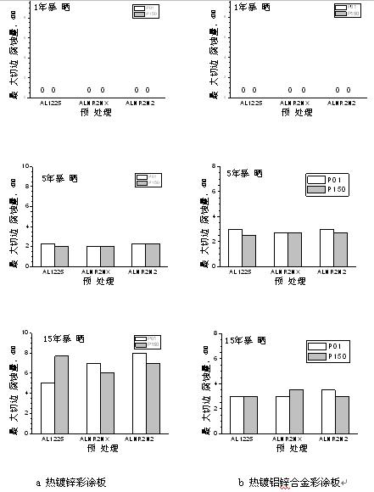
说明：（1）预处理中AL1225、 ALMR2NX、 ALMR2N2指预处理液类型
（2）P01、P150指底漆类型
图5 热镀锌彩涂板与热镀铝锌彩涂板的切边腐蚀行为对比
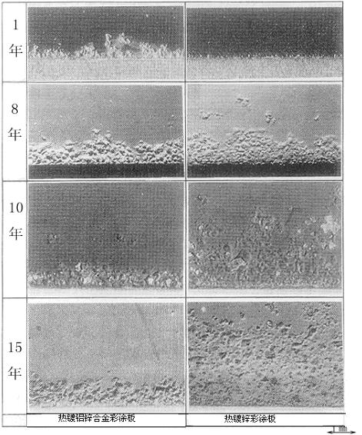
图6 热镀铝锌合金与热镀锌彩涂板切边腐蚀形貌
从长期室外暴晒试验中，腐蚀因子（水、氧、电解质）也会从切边附近的平面位置透过涂膜对基板产生腐蚀，对切边腐蚀行为产生影响（图6）。热镀铝锌合金彩涂板平面侵入的腐蚀因子产生的腐蚀产物稳定，腐蚀不发展，当腐蚀行为达到小膨胀点时停止，因此可忽略其对切边腐蚀的影响。与此相反，热镀锌彩涂板的平面腐蚀行为不断发展，最终导致涂膜剥落，出现红锈。因此，从热镀锌彩钢板出现平面部位腐蚀和切边腐蚀共存的现象来看，长期在室外使用时，不能单纯忽略由平面侵入腐蚀因子所引起的对切边腐蚀的影响。
3.2.3 热镀铝锌合金和热镀锌彩涂板加工部位腐蚀行为的对比
对于热镀铝锌合金和热镀锌彩涂板的加工部位可能遭受划痕损伤或弯曲成型产生微裂纹，这些部位的腐蚀机制与剪切断面腐蚀机制是一样的，但其腐蚀行为与剪切断面有所不同。热镀铝锌合金彩涂板的划痕部位的初期膨胀量与热镀锌彩涂板相比大体接近或稍大（图7）。热镀铝锌合金彩涂板的划痕部位膨胀量的变化规律与剪切断面一样，在第4~6年是基本上基本停止，直到第15年所保持大致相同的膨胀量。但热镀锌彩钢板的膨胀量随着试验时间的增加而增大。划痕到镀层和划痕到基体的切边腐蚀不一样，划痕到基体的切边腐蚀稍大。原因是牺牲性防蚀的基体镀层（锌层）溶解稍大。
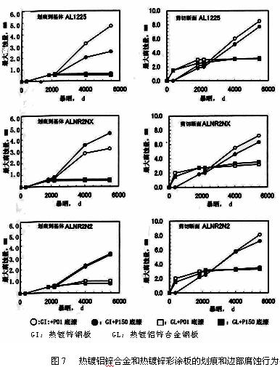
3.3 对于热镀铝锌合金彩涂板与热镀锌彩涂板腐蚀行为的基本认识
通过对热镀铝锌合金彩涂板和热镀锌彩涂板的腐蚀行为的分析，并结合表4中这两种彩涂板的基板耐蚀性差别归纳在一起，得出几点认识。
(1)、彩涂板的耐蚀性主要取决于基板（镀层板）的耐蚀性。彩涂板的耐蚀性包括三个部位（平板、加工成型、剪切断面）的耐蚀性。
(2)、热度铝锌合金钢板具有良好的耐蚀性和持久性能，主要源自于其铝锌合金镀层独特的树枝状结晶构造的特性，其腐蚀速度呈抛物线型，随暴晒时间的延伸，腐蚀速度渐趋稳定甚至不变。与此相反，热镀锌钢板的耐蚀性主要来自锌作为牺牲阳极的防蚀机制，其腐蚀速度却呈线性型，这个特征随暴晒时间的延伸更为突出。
(3)、热镀铝锌合金彩涂板剪切断面的腐蚀行为与热镀锌彩涂板的根本区别在于以铝为主体的腐蚀生成物在涂膜下密集堆积抑制了腐蚀，而热镀锌彩涂板的切边腐蚀随着暴晒时间的增加增大。尽管如此，应承认热镀铝锌合金彩涂板切边部位的腐蚀较热镀锌彩涂板发生早，暴晒初期6~24个月较明显。但不能仅此较短暴晒时间的阶段现象而被认为热镀铝锌合金彩涂板的切边部位耐蚀性不如热镀锌彩涂板。从暴晒第7~9年，两者切边腐蚀量却发生了逆转，热镀铝锌合金彩涂板的切边腐蚀较热镀锌彩涂板小，而热镀锌彩涂板的切边腐蚀则一直持续到第15年。这是对热镀铝锌合金彩涂板和热镀锌彩涂板剪切断面部分的耐蚀性能对比评价的一个重要依据。
(4)、从长期室外暴晒试验的结果综合分析，无论是平板部位、加工成型部位还是剪切断面部位，热镀铝锌合金彩涂板比热镀锌彩涂板具有更优异的耐久性。
4 热镀铝锌合金彩涂板和热镀锌彩涂板的使用寿命的合理评价
采取不同大气环境室外挂片长期暴晒试验取得的结果是常规有效的方法，试验期虽长，但效果明显。
根据新修订待颁布的国家标准《彩色涂层钢板及钢带》中规定的彩涂板使用寿命的定义，结合前节对热镀铝锌合金和热镀锌彩涂板的腐蚀行为的阐述，在相同的涂料种类、涂膜厚度、镀层厚度和使用（或暴晒）环境条件下，热镀铝锌合金彩涂板的使用寿命理应比热镀锌彩钢板长或更长。因为涂膜的老化寿命固然主要取决于涂料的性能，但涂膜表观的局部脱落或锈斑等缺陷又与基板的耐蚀性能密切相关，它又直接影响着彩涂板的使用寿命。通常凡高耐蚀性的镀层钢板宜配以高耐候性的涂膜，发挥其彩涂板的最佳性能特点。
5 热镀锌层厚度对彩涂板使用寿命的影响
热镀锌层厚度对热镀锌钢板的耐蚀性及其彩涂板的寿命有直接影响。日本国新日铁株式会社对不同锌层厚度的实测试验说明了厚度与寿命的关系，见表5。
从寿命与经济两方面考虑，镀锌厚度宜不小于180 g/m2。国内建筑业人士有的认为，当为建筑外使用时，一般不宜低于220g/m2。宝钢常用为200g/m2，有特殊要求时可以加大厚度。
由此可见，热镀锌彩涂板在适宜的镀层厚度和高耐候性的涂膜匹配下，同样可以满足建筑外用使用寿命为中长期（10~15年）或长期（15~20年）的需求。
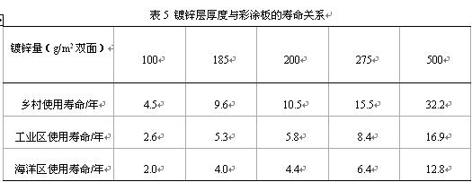
6 影响彩涂板使用寿命的其它因素
必须指出，彩涂板的使用寿命只能反映彩涂板的固有综合特性，不能仅依此作为建筑用彩涂板选材的唯一依据，因为彩涂板的使用寿命不仅涉及彩涂板自身的涂镀层结构特性，还涉及彩涂板构件形状的复杂性、加工成型方法的局限性、建筑物的使用环境（包括气象环境）和周围腐蚀介质情况的可变性等多种因素。另外，构件设计的合理性也是不可忽视的重要因素。因此，在对比热镀铝锌合金彩涂板和热镀锌彩涂板使用寿命的同时，还应结合考虑彩涂板的机械性能和加工成型性能，热镀铝锌合金彩涂板的加工成型性一般不如热镀锌彩涂板（表4），前者在加工成型过程中易出现镀层裂纹[9]。
7 结语
彩涂板的寿命评价是一较复杂的问题，也是彩涂板选材中国用户最为关切的问题。只有建立在对彩涂板寿命理性认识的基础上，然后结合使用目的、经济性、环境等因素，再在生产、加工、安装环节进行精确控制，才能合理的使用彩涂板，达到最佳使用效果。我国已有热镀铝锌合金钢板，热镀锌钢板产品，并既将生产热镀锌铝合金钢板，深信这三种镀层钢板及其彩涂板必将被我国轻型钢结构体系彩涂板的选材中作为首选系列，并占据主要位置。
参考文献
[1] 管恩錡 谢如荣 邬烈民 建筑业彩涂钢板选用中的几个概念问题 建筑结构 1998（1） 29-39
[2] European Coil Coating Directory , ECCA,1990
[3]史良权. 热镀铝锌合金钢板. 世界钢铁.2003 (3). 4-15
[4]Compositions,Structures and Properties of Various Zn Coatings . Product Technology Centre Teck Cominco
Metals Ltd .2003.10
[5]“CONTINUOUS HOT-DIP 55% ALUMINIUM-ZINC COATED STEEL SHEET”,TECHNICAL BROCHURE,55% AL-ZN for Biuding
Applications .European Producers.1988
[6]H.J.Cleary,The Microstructure and Corrosion Resistance of 55% Al-Zn Coatings on Steel Sheet .
Proc.16th Annual Technical Meeting of the International Metallographical Society, July.1983
[7] Johnson T, Kucera V. Swedish Corrosion Institute
Stockholm. Sweden,Intergalva, June 1998,Rome,Italy
[8]Hiromasa Nomura,Hiroshi Kanai and Masashi Takasugi,Outdoor Exposure Test on Prepainted 55% Al-Zn
Coated Steel Sheet Subjected in 15-year. 鐵と鋼 2003.89(1),196-203
[9]Keiji Yoshida,Tohihiko Ooi,Chiaki Kato,New Prepainted 55% Al-Zn Alloy Coated Steel Sheet with High Formability and High Corrosion Resistance . Galvatech’04 Conference Proceedings 319-325

